RETO CONSULTA DE FECHAS

1. Total de estudiantes nacidos en los años 70

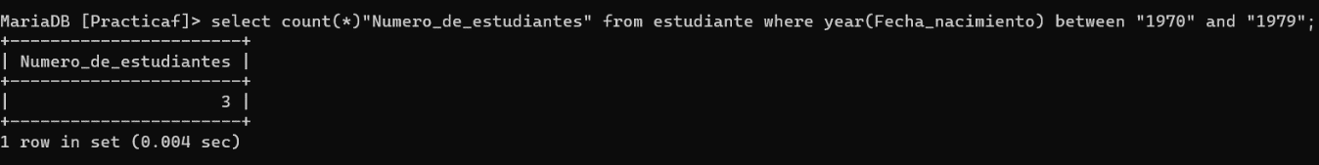

2. Consultar a los estudiantes que tienen entre 16 y 20 años.

3. Consultar los nombres de los estudiantes que son mayores de 25 años.

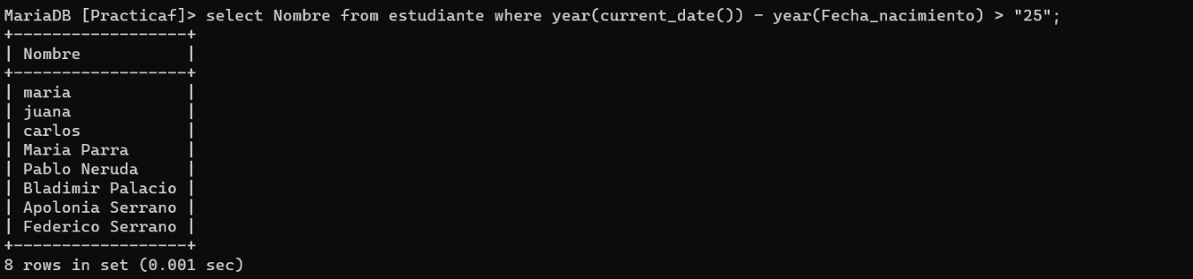

4. Calcular la edad de cada estudiante utilizando alias.

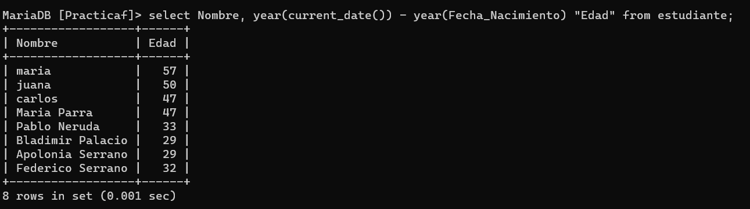

CONSULTAS REPASO 2

- cuantas mujeres tiene su nombre terminado en z

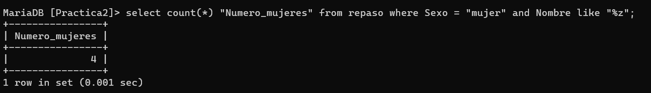

- total de personas nacidas en los años 70's se;

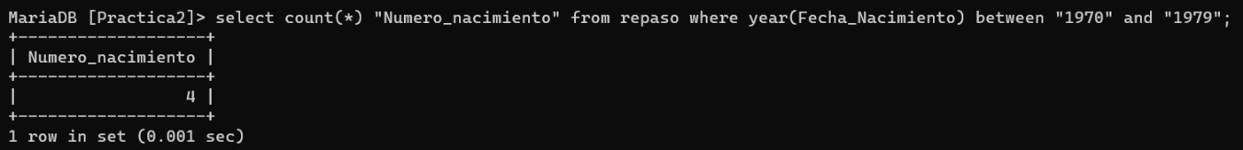

- listar las personas con edad entre 25 y 30 años

- agrupar por número de hijos
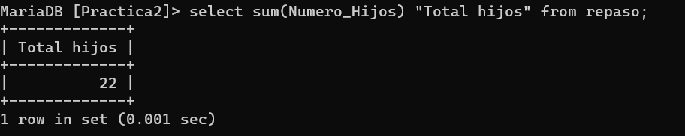

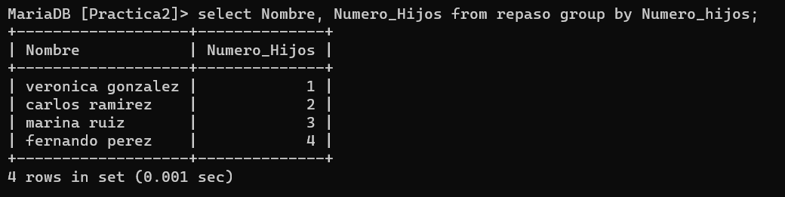

- cuantas personas tiene el nombre carlos

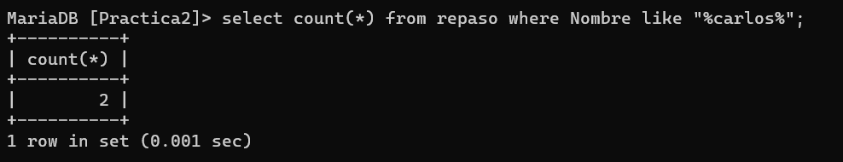

- total de mujeres menores o = de 22 años
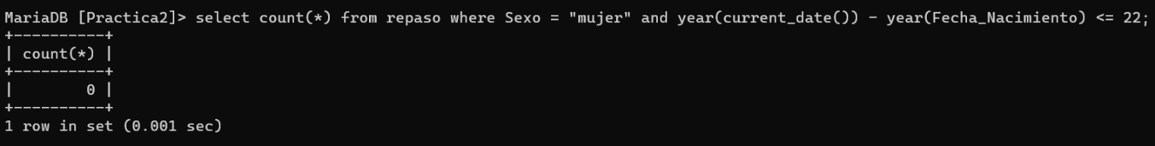

- total de hombre mayores de 30 años que tengan más de 1 hijo

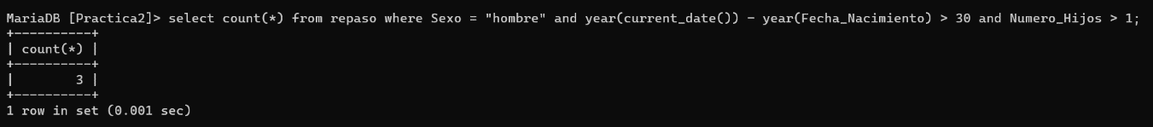

- cuantas mujeres mayores de 25 años edad tiene entre 1 y 3 hijos

